SISTEMA DE GymOS

Descripción General: es una plataforma integral de gestión para gimnasios y centros de fitness, diseñada para centralizar la administración de socios, finanzas, membresías y control de inventario en una interfaz intuitiva y moderna.

1. Arquitectura de Módulos
La aplicación se divide en los siguientes módulos principales accesibles desde el panel lateral:

1.1. Dashboard (Panel de Control)
- Indicadores Clave (KPIs): Visualización rápida de Socios Activos, Ingresos del Mes, Asistencia Diaria y Pagos Vencidos con comparativas porcentuales respecto al mes anterior.
- Gráfico de Asistencia Semanal: Histograma interactivo que muestra la afluencia de socios por día de la semana.
- Actividad Reciente: Feed en tiempo real de eventos del sistema (renovaciones, pagos vencidos, check-ins y alertas de stock).
- Estado de Socios y Planes: Gráficos de barras que muestran la distribución de estados (Activos/Inactivos/Vencidos) y la popularidad de los planes.

1.2. Finanzas
- Gestión de Caja: Resumen de Balance Total, Ingresos y Egresos con tarjetas de acceso rápido.
- Historial de Movimientos: Tabla detallada de transacciones con filtros por concepto, categoría y tipo de movimiento (Ingreso/Egreso).

1.3. Membresías y Planes
El sistema maneja tres modalidades estándar identificadas:

1.4. Gestión de Socios y Asistencia
- Módulo de Miembros: Listado con búsqueda por nombre o DNI, filtrado por estado y botón de alta de nuevo socio.
- Check-in Rápido: Interfaz optimizada para la recepción, permitiendo el ingreso mediante búsqueda rápida por documento para registrar la asistencia diaria.

1.5. Clases e Inventario
- Clases: Gestión de horarios e instructores para diversas disciplinas.
- Inventario: Control de stock especializado en suplementos y productos relacionados, con alertas de stock bajo.

2. Especificaciones de Diseño (UI/UX)
- Paleta de Colores: Uso de acentos en verde para estados activos, rojo para alertas y azul para navegación general sobre un fondo claro y profesional.
- Estilo Visual: Interfaz basada en tarjetas (card-based design) con bordes redondeados y tipografía sans-serif limpia.
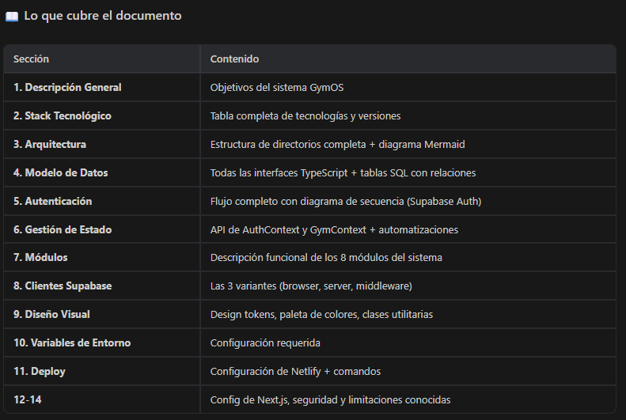
- Componentes: Barra de búsqueda global persistente y sistema de notificaciones integrado en el encabezado

